### 平均灰度计算小程序

##### 获取平均灰度值

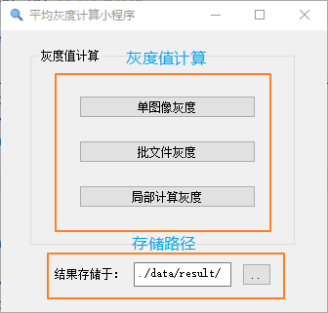

图1 灰度值获取

分为两个功能--单图像灰度，批处理灰度；同自动处理模式类似，分为对图像和对文件夹批量操作两个模块。

* 单图像灰度：选取需要计算的图像；在结果存储文件夹下的grayValue{时间戳}.txt可以查看图片灰度值详情。
* 批文件灰度：选取需要计算的文件夹；在结果存储文件夹下的grayValue{时间戳}.txt可以查看文件下所有图片灰度值详情。
* 局部计算灰度：选择某一图片，通过绘制矩形框选中计算灰度值的区域，将所绘制的图片可以保存在指定文件夹下。

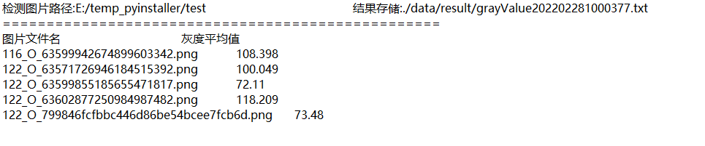

图2 灰度值文件详情

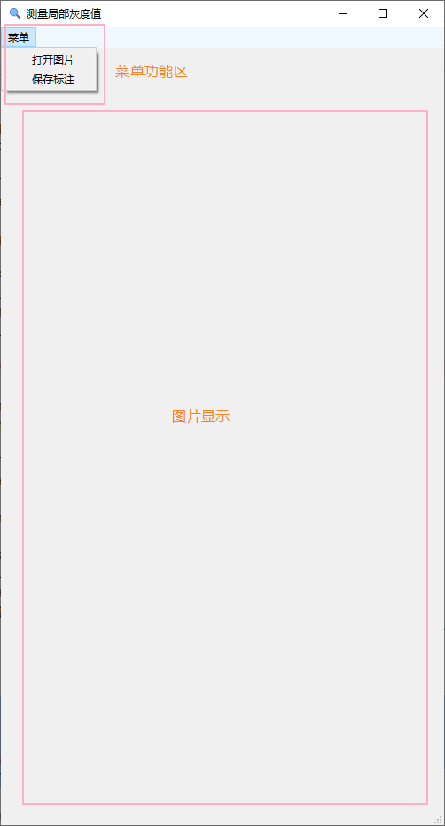

图3 局部计算灰度界面

菜单区域分为两个功能--打开图像，保存标注图像；

* 点击“打开图像”：打开相应的图片，绘制矩形框显示**相应原图对应区域**的局部平均灰度值。
* 点击“保存标注”：以图像的形式保存标注图像在指定的文件夹下。

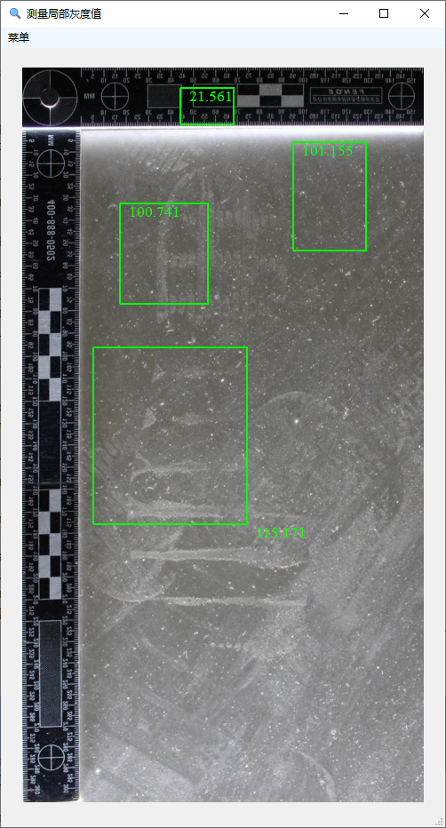

图4 绘制示例